**LAPORAN TUGAS**

**MATA KULIAH ALGORITMA DAN STRUKTUR DATA**

Dosen Pengampu : Triana Fatmawati, S.T, M.T

**PERTEMUAN - 7 - Searching**



**Nama : M. Zidna Billah Faza**

**NIM : 2341760030**

**Prodi : D-IV Sistem Informasi Bisnis**

**JURUSAN TEKNOLOGI INFORMASI**

**POLITEKNIK NEGERI MALANG**

**2024**

Latihan

1. Flowchart dari algoritma Binary Search

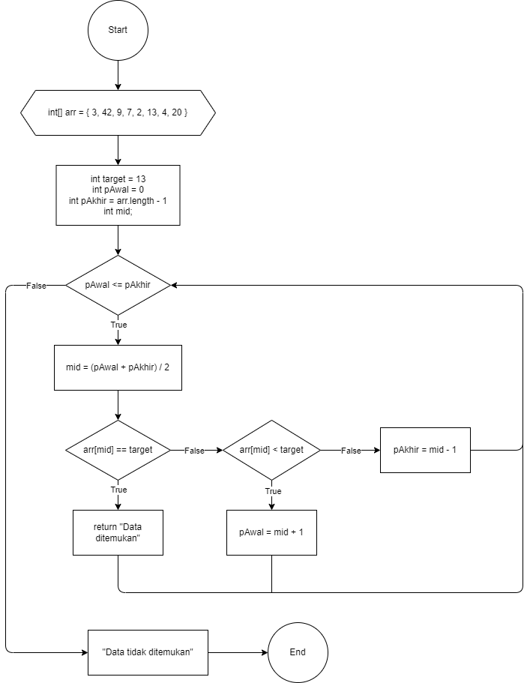

1. Flowchart dari algoritma Sequential Search

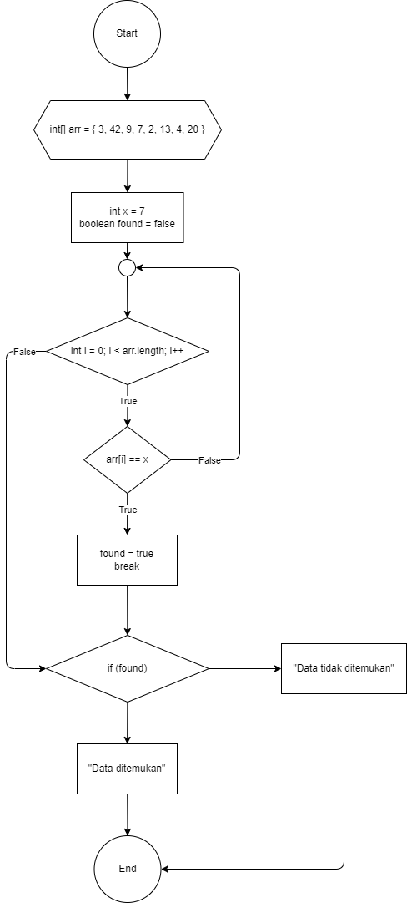

3.1.1 Proses penyelesaian kasus pencarian angka 9 dengan sequential search secara unordered

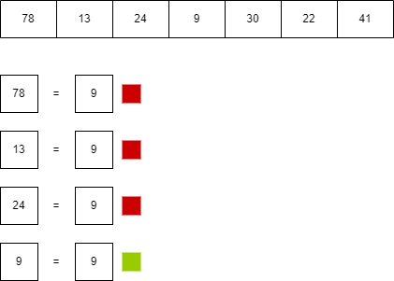

Maka angka 9 akan ditemukan pada index ke 3

3.1.2 Proses penyelesaian kasus pencarian angka 9 dengan sequential search secara ordered

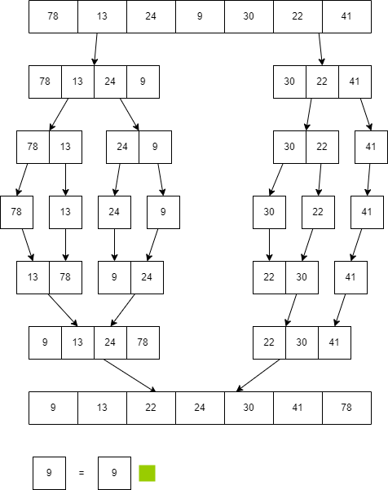

Maka angka 9 akan ditemukan pada index ke 0

3.2.1 Proses penyelesaian kasus pencarian angka 9 dengan Binary Search dan diurutkan terlebih dahulu menggunakan algoritma Sorting

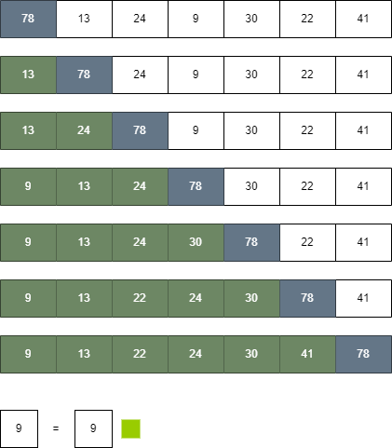

Dengan algoritma **Insertion Sort** maka ditemukan angka 9 pada index ke 0

Repository GitHub : <https://github.com/zidnafaz/Algoritma-Struktur-Data>